**РЕШЁТКА РН-ал (решетка наружная алюминиевая )**

|  |  |  |  |
| --- | --- | --- | --- |
| **Данные заказчика** | | **Заполняет сотрудник завода** | |
| Заказчик |  | Заказ № |  |
| Объект |  | Дата |  |
| ФИО |  | Менеджер |  |
| Контакты |  | Примечания |  |

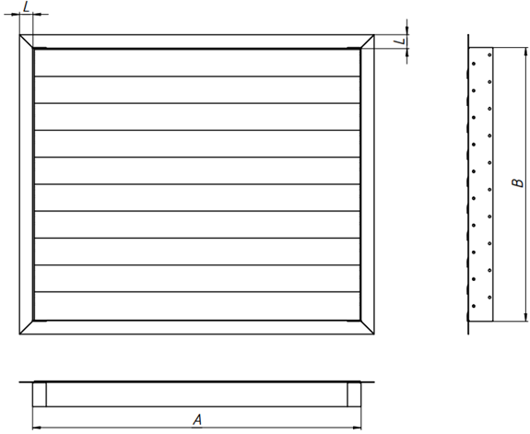

|  |  |  |  |
| --- | --- | --- | --- |
| **AxB, мм** | **Цвет, RAL** | **L, мм (по умолчанию 25 мм)** | **Кол-во, шт** |
|  |  |  |  |
|  |  |  |  |
|  |  |  |  |
|  |  |  |  |
|  |  |  |  |
|  |  |  |  |
|  |  |  |  |
|  |  |  |  |
|  |  |  |  |
|  |  |  |  |